气 象 情 报
巴彦淖尔市气象台 第10期 2025年10月1日
2025年9月气候概况及10月气候预测
一、2025年9月气候概况
（一）气温
2025年9月全市九个国家级气象观测站平均气温17.4℃，较2024年偏高1.5℃，较常年偏高1.1℃。其中套区平均气温17.7℃，较2024年偏高1.3℃，较常年偏高1.0℃；牧区平均气温16.1℃，较2024年偏高1.8℃，较常年偏高1.3℃。
表1 巴彦淖尔市2025年、2024年及常年9月平均气温（单位：℃）
 | 2025年9月 | 2024年9月 | 常年9月 | 较2024年 | 较常年
临河区 | 17.2 | 16.1 | 16.7 | 高1.1 | 高0.5
磴口县 | 19.1 | 16.9 | 17.4 | 高2.2 | 高1.7
杭锦后旗 | 17.0 | 16.1 | 15.9 | 高0.9 | 高1.1
五原县 | 17.0 | 15.9 | 16.3 | 高1.1 | 高0.7
乌拉特前旗 | 18.9 | 16.9 | 17.7 | 高2.0 | 高1.2
乌拉特中旗 | 16.0 | 14.3 | 14.8 | 高1.7 | 高1.2
乌拉特后旗 | 17.4 | 16.4 | 16.4 | 高1.0 | 高1.0
海力素 | 16.1 | 14.3 | 14.7 | 高1.8 | 高1.4
大佘太 | 17.6 | 16.6 | 16.4 | 高1.0 | 高1.2
套区平均 | 17.7 | 16.4 | 16.7 | 高1.3 | 高1.0
牧区平均 | 16.1 | 14.3 | 14.8 | 高1.8 | 高1.3
平均 | 17.4 | 15.9 | 16.3 | 高1.5 | 高1.1
（二）降水
2025年9月全市九个国家级气象观测站平均降水量12.4毫米，较2024年偏少8成，较常年偏少6成。其中套区平均降水量12.2毫米，较2024年偏少8成，较常年偏少6成；牧区平均降水量13.2毫米，较2024年偏少9成，较常年偏少5成。
表2 巴彦淖尔市2025年、2024年及常年9月降水量（单位：毫米）
 | 2025年9月 | 2024年9月 | 常年9月 | 较2024年 | 较常年
临河区 | 3.8 | 48.7 | 23.3 | 少9成 | 少8成
磴口县 | 3.3 | 64.1 | 22.7 | 少9成 | 少9成
杭锦后旗 | 3.4 | 37.2 | 23.9 | 少9成 | 少9成
五原县 | 16.2 | 95.9 | 31.2 | 少8成 | 少5成
乌拉特前旗 | 29.2 | 75.7 | 37.4 | 少6成 | 少2成
乌拉特中旗 | 6.8 | 109.4 | 35.2 | 少9成 | 少8成
乌拉特后旗 | 3.3 | 57.5 | 21.5 | 少9成 | 少8成
海力素 | 19.6 | 77.5 | 17.0 | 少7成 | 多2成
大佘太 | 26.4 | 109.2 | 36.6 | 少8成 | 少3成
套区平均 | 12.2 | 69.8 | 28.1 | 少8成 | 少6成
牧区平均 | 13.2 | 93.5 | 26.1 | 少9成 | 少5成
平均 | 12.4 | 75.0 | 27.6 | 少8成 | 少6成

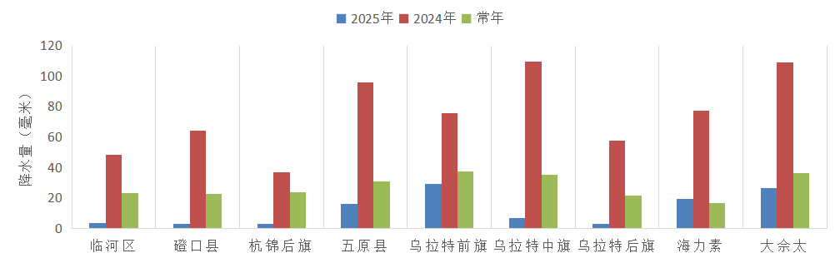
图1 巴彦淖尔市2025年、2024年及常年9月降水量（单位：毫米）
（三）大风
9月全市九个国家级气象观测站中海力素有3日大风，乌拉特后旗有2日大风，乌拉特前旗、乌拉特中旗有1日大风，其余站无大风。
（四）日照
9月全市九个国家级气象观测站日照时数均值250.5小时，较常年偏少13.7小时。
二、2025年1月至9月降水分析
2025年1月至9月，全市九个国家级气象观测站平均降水量230.1毫米，较2024年偏多1成，较常年偏多4成。其中套区平均降水量243.8毫米，较2024年偏多2成，较常年偏多5成；牧区平均降水量182.2毫米，较2024年偏少2成，较常年偏多1成。
表3 巴彦淖尔市2025年、2024年及常年的1月至9月降水量（单位：毫米）
降水量 | 2025年1-9月 | 2024年1-9月 | 常年1-9月 | 较2024年 | 较常年
临河区 | 133.9 | 137.3 | 135.7 | 持平 | 持平
磴口县 | 145.1 | 160.8 | 138.5 | 少1成 | 持平
杭锦后旗 | 164.3 | 144.8 | 136.1 | 多1成 | 多2成
五原县 | 408.7 | 226.8 | 166.5 | 多8成 | 多1.5倍
乌拉特前旗 | 375.8 | 294.6 | 208.6 | 多3成 | 多8成
乌拉特中旗 | 236.4 | 281.3 | 205.9 | 少2成 | 多1成
乌拉特后旗 | 129.8 | 175.1 | 143.8 | 少3成 | 少1成
海力素 | 127.9 | 160.3 | 139.3 | 少2成 | 少1成
大佘太 | 348.9 | 317.8 | 214.7 | 多1成 | 多6成
套区平均 | 243.8 | 208.2 | 163.4 | 多2成 | 多5成
牧区平均 | 182.2 | 220.8 | 172.6 | 少2成 | 多1成
平均 | 230.1 | 211.0 | 165.5 | 多1成 | 多4成

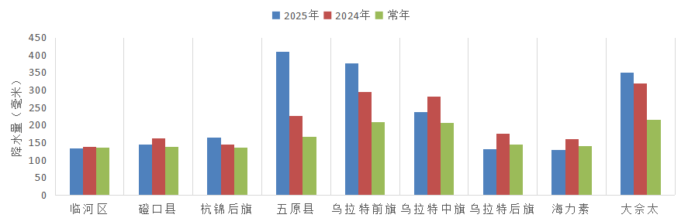
图2 巴彦淖尔市2025年1月至9月降水与常年和2024年对比
三、2025年10月气候预测
预计：2025年10月巴彦淖尔市降水量较常年少0～2成，平均气温较常年高0～1℃。
（一）降水过程
预计2025年10月影响巴彦淖尔市的主要降水过程有3次：
4日至5日，大部地区过程降水量0.1～5毫米。
15日至16日，大部地区过程降水量0.1～10毫米。
20日至21日，大部地区过程降水量0.1～5毫米。
（二）降温过程
预计2025年10月影响巴彦淖尔市的主要降温过程有4次：
6日至8日，大部地区降温6～8℃。
11日至12日，大部地区降温4～6℃。
19日至21日，大部地区降温8℃左右。
29日至30日，大部地区降温4～6℃。

制作：陈弘佳 审核：滕海迪 赵娜君 签发：邬欢欢

